MISA CON NIÑOS

16 de FEBRERO del 2020

ORDINARIO-6º-A
Mt, 17-37: “No he venido a abolir la ley sino a dar plenitud”.

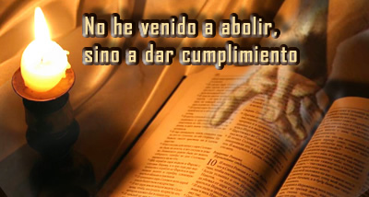
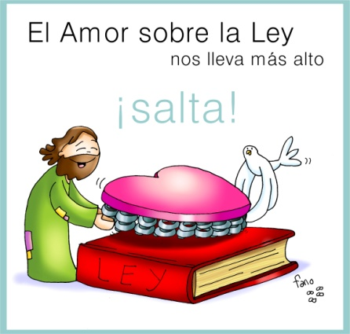

- ACOGIDA

Hermanos y hermanas:
Los primeros cristianos se reunían para celebrar cena de Jesús, para compartir la palabra y también el alimento, para encontrarse y apoyarse mutuamente. Es lo que seguimos haciendo nosotros después de tantos años confiando en la presencia del Resucitado que sigue acompañándonos igual que entonces.

Las lecturas de este domingo 6º del tiempo ordinario nos recuerdan que Jesús nos pide que guardemos los mandamientos, pero que no nos conformemos con cumplir las normas sino que vivamos la ley del amor a Dios y al prójimo, defendiendo siempre la vida y la verdad.

SALUDO DEL SACERDOTE: En el nombre del Padre...

El Señor que nos llama a vivir en plenitud el Amor esté con vosotros.

2. CELEBRACIÓN DEL PERDÓN

(Sacerdote): Reconocemos nuestros pecados:

- (Padre o madre): Porque a veces cumplimos las normas pero nos falta amor en lo que hacemos. Señor ten piedad.

- (Catequista): Porque nos creemos muy buenos pero nos cuesta perdonar y darnos a los demás. Cristo, ten piedad.

- (Niño o niña): Porque nos falta vivir para Dios y para los hermanos. Señor ten piedad.

3.-LA PALABRA

Monición
Las lecturas de este sexto domingo nos recuerdan que los mandamientos de Dios van más allá de nuestras leyes y costumbres ya que van al fondo del corazón humano buscando la vida plena. Los fariseos y letrados creían que la ley y la norma era lo más importante, pero Jesús nos llama a que valoremos más el corazón dolorido de la humanidad, la persona humana o, como nos dice el papa Francisco, la misericordia. Y que nuestro hablar sea sí y no, pero lleno de palabras amables, de compasión.

- ECLESIÁSTICO 15, 15-20: A nadie obligó a ser impío.
Si quieres, guardarás los mandamientos y permanecerás fiel a su voluntad. Él te ha puesto delante fuego y agua, extiende tu mano a lo que quieras. Ante los hombres está la vida y la muerte, y a cada uno se le dará lo que prefiera. Porque grande es la sabiduría del Señor, fuerte es su poder y lo ve todo. Sus ojos miran a los que le temen, y conoce todas las obras del hombre. A nadie obligó a ser impío, y a nadie dio permiso para pecar.
Palabra de Dios.

- SALMO. 118: R/. Dichoso el que camina en la ley del Señor.

- 1ª CORINTIOS 2, 6-10: Dios predestinó la sabiduría antes de los siglos para nuestra gloria.

Hermanos: Hablamos de sabiduría entre los perfectos; pero una sabiduría que no es de este mundo ni de los príncipes de este mundo, condenados a perecer, sino que enseñamos una sabiduría divina, misteriosa, escondida, predestinada por Dios antes de los siglos para nuestra gloria. Ninguno de los príncipes de este mundo la ha conocido, pues, si la hubiesen conocido, nunca hubieran crucificado al Señor de la gloria. Sino que, como está escrito: «Ni el ojo vio, ni el oído oyó, ni el hombre puede pensar lo que Dios ha preparado para los que lo aman». Y Dios nos lo ha revelado por el Espíritu; pues el Espíritu lo sondea todo, incluso lo profundo de Dios.
Palabra de Dios.

- Mateo 5, 17.20-22a. 27-28. 33-34a. 37 (Breve): Así se dijo a los antiguos; pero yo os digo.

Narrador: En aquel tiempo, dijo Jesús a sus discípulos:

Jesús: -«No creáis que he venido a abolir la Ley y los Profetas: no he venido a abolir, sino a dar plenitud… Os digo que si vuestra justicia no es mayor que la de los escribas y fariseos, no entraréis en el reino de los cielos. Habéis oído que se dijo a los antiguos: “No matarás”, y el que mate será reo de juicio. Pero yo os digo: todo el que se deja llevar de la cólera contra su hermano será procesado. Habéis oído que se dijo: “No cometerás adulterio”. Pero yo os digo: todo el que mira a una mujer deseándola, ya ha cometido adulterio con ella en su corazón. También habéis oído que se dijo a los antiguos: “No jurarás en falso” y “Cumplirás tus juramentos al Señor”. Pero yo os digo que no juréis en absoluto. Que vuestro hablar sea sí, sí, no, no. Lo que pasa de ahí viene del Maligno».

Palabra del Señor.

(Narrador- Jesús)

4. ORACIÓN DE LA COMUNIDAD

(Sacerdote): Presentemos al Padre nuestras súplicas diciendo:
-Te lo pedimos, Señor.

1.- Por la Iglesia, para que anuncie el mandamiento del amor de Jesús y la misericordia de Dios. Oremos.

2.- Por los que viven al margen de la ley, por los que no respetan las reglas de juego del amor a la vida y a la verdad. Oremos.

3.- Por los gobernantes, para que dicten leyes justas y promuevan la dignidad de las personas. Oremos.

4.- Por los creyentes, para que vivamos según el Evangelio, según la ley de Cristo, sin olvidar lo que Dios ha hecho para salvarnos. Oremos.

5.- Por los que buscan cumplir el espíritu de la ley sin quedarse en su cumplimiento frío. Oremos.

6.- Por los que somos del grupo de Jesús, para que cumplamos los mandamientos, poniéndoles amor y vida. Oremos.

7.- Por los que participamos en la eucaristía cada domingo, para que nuestras palabras no sean palabras duras que destruyen y alejan sino palabras que acercan, sanan y acarician. Oremos.

8.- Por los que estamos reunidos aquí, para que al salir se nos note que hemos estado con Jesús y que nos hemos alimentado con su Cuerpo. Oremos.

9.- Por los enfermos, por todos los que experimentan en su cuerpo el dolor y la debilidad. Oremos.

(Sacerdote): Escucha, Padre, nuestra oración y danos un corazón compasivo y misericordioso. Por JNS.

5. PRESENTACIÓN DE OFRENDAS

- NIÑOS CON LA BOCA TAPADA:

En la vida tenemos que aprender a dominarnos, a callar, a no herir con nuestra boca, a recordar que hay palabras asesinas que matan, destrozando la paz y la fraternidad. Aprendamos a regalar palabras mágicas como gracias, perdón, vamos a intentarlo juntos, a veces haces cosas maravillosas…

- LOS DIEZ MANDAMIENTOS:

Con estas tablas de los diez mandamientos queremos resumir el sentido de este domingo. Vivir según los mandamientos es vivir amando, es conocer, escuchar y practicar sus deseos y sus indicaciones mientras vivimos en la tierra.

- PAN Y VINO:

Con el pan y el vino, porque somos débiles, queremos pedirle a Jesús que nunca nos falte el alimento de la Eucaristía. Que con ella podamos cumplir la voluntad de Dios y, sobre todo, llevarla a nuestra propia vida.
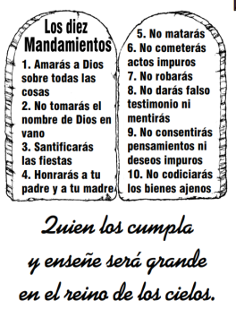

6. SUGERENCIAS:
-Cuidad en el grupo y en la familia las “palabras mágicas” que nos hacen más cercanos, más amigos, más cristianos: gracias, perdón, por favor, hola+sonrisa…
-Aprended los 10 mandamientos. Escribid su enunciado en positivo… (Tenéis pistas al fondo).
-Tratad de relacionaros con Dios con un trato de amor: sin ver el ir a misa como un mandamiento sino como una necesidad de ser su amigo, de encontrarse con él.
-Que el trato con los demás sea cercano, con detalles, con gestos... Vete más allá de lo que es obligatorio o lo que está mandado a la hora de ayudar o acoger.
-Intenta crecer en valores, desarrollar tus cualidades para el servicio de los otros.
-Por las semana los niños hacen cada uno un cartel de lo que es para el su tentación: elegirán pereza, mal genio, comida basura, videojuegos, móvil, protestar, el dinero... u otros. Buscaran una foto o dibujo y pondrán el nombre de la tentación por debajo. Se pueden usar en el momento del perdón o en las letanías. Elles explican que aunque son pequeños ya tienen tentaciones y que necesitan superarlas con la ayuda de Jesús y de la familia. Y dirá también que las lecturas nos ponen en alerta para no caer en malos hábitos.
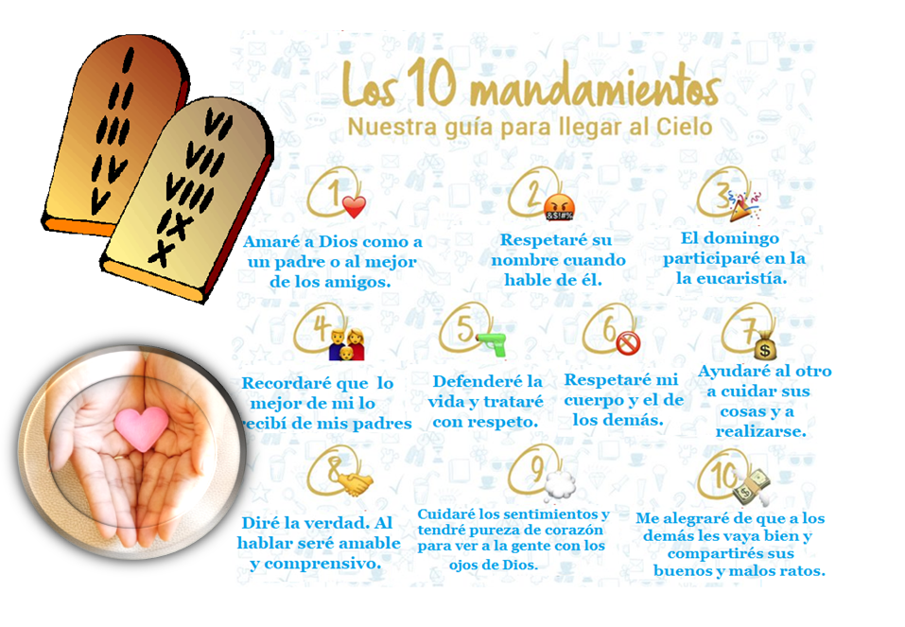

FELIZ DOMINGO, DÍA DEL SEÑOR.
RED CATEQUISTAS GALICIA
POSIBLE ORACIÓN DE GRACIAS

Que nuestra única norma sea el amor.
Jesús, tú nos llamas a seguirte.
Nos regalas los mandamientos para que no nos extraviemos en el camino de la felicidad.
Hoy nos recuerdas que estos diez mandamientos se sintetizan en el amor, pues lo importante es amar.
Qué fría sería una amistad si solo se reduce a una llamada el día del cumple o una felicitación navideña.
Jesús, que no nos quedemos en cumplir las normas, en lo que podemos o no hacer, sino que busquemos amar a Dios con todo el corazón, hablar con él, hacernos sus amigos, confiar en él como el mejor de los padres.
Jesús, que no nos baste con no matar o no robar sino que respetemos a todos, que seamos cercanos, compartiendo lo nuestro y cuidando de los demás.
Que la frescura del Evangelio y de tu Espíritu nos ayuden a vivir con los “muelles” que nos lancen a amar a Dios y a los hermanos y hermanas de corazón.
Señor, que nuestra única norma sea el amor.

